Воздействие лазера постоянного излучения с длиной волны 532 нм на старую бумагу

Джума Юрий (ГБОУ Школа имени В.И.Чуйкова, 11 класс, Москва)

Научный руководитель: к.ф.-м.н. Брандт Николай Николаевич Физический Факультет Московского Государственного Университета им. М.В. Ломоносова

Окисление и пожелтение бумаги 3
Пожелтение бумаги: последствия 3
Пожелтение - следствие окисления 3
Окисление различных видов бумаги 3
Существующие методы отбеливания 3
Импульсный лазер 3
Химический метод 3
Установка 4
Устройство 4
Элементы установки 4
Как я пришёл к идее очистки лазером 5
Описание эксперимента 5
Использованная бумага 5
Вынесенные частицы 5
Описание частиц 5
Распределение частиц по площади 6
Распределение частиц по диаметру 7
Эффект отбеливания 7
Описание внешних изменений бумаги 7
Количественная фиксация отбеливания 7
Вывод 8
Изменение состава бумаги после воздействия лазера 8
Описание предложенного физического процесса 10
Воздействие на различные красители 10
Литература 11

Окисление и пожелтение бумаги

Пожелтение бумаги: последствия
Основная проблема при долгом хранении книг, гравюр и документов - пожелтение бумаги, в связи с чем происходит утрата первоначального вида. Особенно это чувствительно для гравюр с тонкой печатью, так как пожелтение между штрихами визуально соединяет их тем самым уничтожая стиль автора.

Пожелтение - следствие окисления
Пожелтение бумаги связанно с окислением целлюлозы и лигнина, содержащихся в бумаге
При окислении целлюлозы преимущественно идёт разрушение кольца, но у этой реакции малый потенциал и, следовательно, при пожелтении бумаги идёт поимущественно реакция окисления лигнина, обладающая большим потенциалом в частности идёт реакция окисление по C-OH связи. В начале идёт окисление до C=O связей, а затем до COOH. Также процесс окисления стимулирует попадание ультрафиолета на поверхность бумаги.
Важно понимать, что окисление бумаги не равносильно по всей её толщине, можно сказать, что верхний слой более окислен, чем слои, находящиеся глубже.

Окисление различных видов бумаги
В разных видах бумаги содержится разное соотношение целлюлозы и лигнина, поэтому хлопковая бумага, не содержащая лигнина, меньше подвержена окислению со временем, чем её древесные аналоги.

Существующие методы отбеливания

Импульсный лазер
Бумага отбеленная импульсным лазером с длинной волны 532нм
Отбеливание бумаги импульсным лазером происходит благодаря эффекту абляции, возникающему во время воздействия лазера на поверхность бумаги, при этом верхний слой испаряется и оголяется подповерхностный слой, который гораздо менее окислен, а следственно, белее, чем слой, находящийся на поверхности, тем самым возникает эффект отбеливания.
Достоинством данного метода является скорость с которой происходит отбеливание
К минусам же данного метода можно отнести следующее:
- При абляции кроме верхнего слоя может удаляться текст напечатанный типографическими чернилами.
- Высокая энергозатратность, но этот минус мало значителен, так как эти затраты незначительны в том плане, что они меркнут по сравнению со стоимостью реставрируемого объекта.

Химический метод
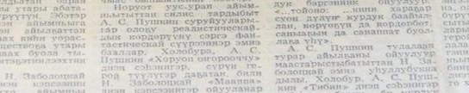
Отбеливание бумаги окислителями является наиболее радикальным средством очистки ее от загрязнений различного происхождения. Однако при этом окисляются волокна целлюлозы, в результате чего прочность и долговечность бумаги существенно уменьшается; чем выше достигается белизна при отбелке, тем больше потеря прочности бумаги. Поэтому очистку бумаги окислителями проводят только в тех случаях, когда это крайне необходимо, когда другие менее опасные методы очистки, не дают желаемых результатов, и, когда состояние бумаги позволяет производить отбеливание. Желательно отбеливание бумаги сочетать с ее укреплением.
Бумага до и после химического отбеливания
Не подлежат отбелке окрашенные и мелованные бумаги с цветными иллюстрациями, так как многие красители и пигменты от действия окислителей обесцвечиваются или резко изменяют свой цвет.
Выбор реактивов и способов отбелки определяется задачами реставрации. В одних случаях лист погружают в раствор окислителя, наблюдают и регулируют процесс отбеливания, изменяя концентрацию окислителя и температуру раствора. В других случаях отбеливающий раствор наносят только на пятно, которое следует удалить.
Из большого количества окислителей для отбеливания бумаги в реставрации наибольшее распространение получили хлорамины, перекись водорода, перманганат калия и гипохлорит натрия^{[3]}.

Установка

Устройство
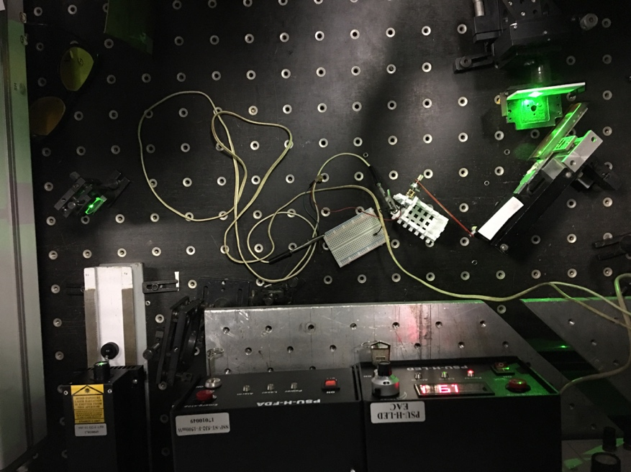
Установка состоит из лазера постоянного излучения, одного неподвижного зеркала, подвижного зеркала с приводом и специальной камеры с подложкой (сама камера демонтируется и заменяется
1
2
3
4
5
Экспериментальная установка
специальным держателем в зависимости от ставящего эксперимента).
Как видим, луч, исходя из лазера отражается, от неподвижного зеркала и попадает на подвижное зеркало, которое в процессе движения меняет свой угол поворота, а следовательно и угол отражения лазера, тем самым перемещая луч по поверхности бумаги. Сама бумага в версии установки с подложкой помещается в специальную камеру, изолирующую подложку от пыли. Затем подложка снималась и изучалась под оптическим микроскопом, чтобы выявить вылетевшие частицы бумаги.
Версия установки без подложки использовалась для воздействия лазера на большую площадь бумаги.

Элементы установки
- Лазер
- Зеркало
- Зеркало присоединенное к электроприводу
- Электропривод с 9V мотором
- Образец

Как я пришёл к идее очистки лазером
В реставрации бумаги в определённое время использовался эффект разрушения хромофоров при воздействии на них видимым спектром. Облучение бумаги в видимой области спектра будет приводить к электронному возбуждению хромофоров, придающих бумаге жёлтый цвет, и часть из них (в соответствии с вероятностью фотоиндуцированной деструкции) будет разрушаться, а бумага будет отбеливаться. Этот эффект используется в реставрации уже продолжительное время. Однако мощность солнечного или лампового излучения недостаточно высока для удовлетворительной реставрации бумаги в разумные сроки, поэтому в настоящее время такая методика не применяется. Изучив данный метод, я решил попробовать лазер, так как он даёт большую интенсивность излучения.

Описание эксперимента

Использованная бумага
В зависимости от стоявшей перед нами задачи использовался определенный тип бумаги, в частности использовались следующие типы:
- Старая хлопковая бумага 1870-х годов использовалась для определения состава частиц на подложке, так как хлопковая бумага однородна и состоит на 99% из целлюлозы.
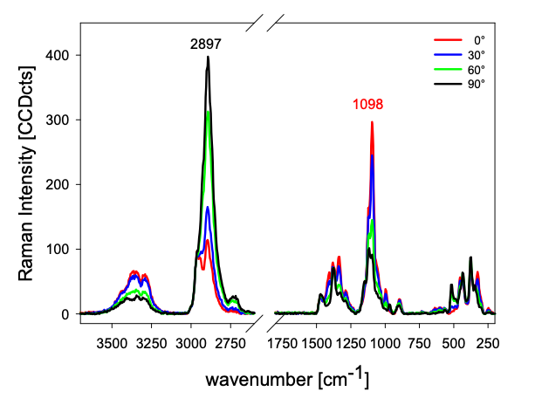
- Обычная древесная бумага 1860-х и 2000-х годов выпуска с нанесённой печатью, по ней проверялся реставрационный потенциал для реставрации, в частности воздействие на неё и стандартные типографические чернила
Эталонный спектр рамановского сдвига
- Офисная бумага с нанесённой на неё печатью тонером, принтерными чернилами, ручкой или карандашом, тем самым проверялось пригодность этих видов красителей.

Вынесенные частицы

Описание частиц
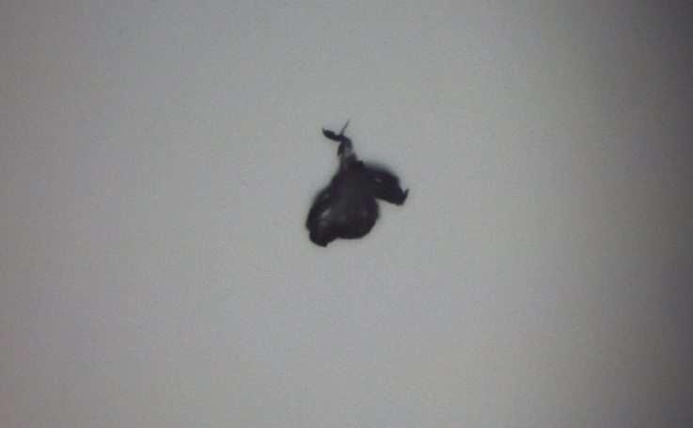
В результате вышеописанного эксперимента на подложке было зафиксировано образование новых частиц. Это были круглые или слегка продолговатые частицы площадью преимущественно от 30 до 810 µm²
Одна из вынесенных частиц бумаги
Была проведена рамановская спектроскопия образовавшихся частиц, в результате неё было обнаружено, что в вынесенных частицах содержится целлюлоза, на что указывает совпадение двух характеризующих пиков рамановского сдвига. Контрольный спектр для целлюлозы был получен европейскими учёными при исследовании Ramie Fibre - волокна состоящего на 99% из целлюлозы^{[2]}.
Эталонными являются пики 1095 см⁻¹ 2895 см⁻¹
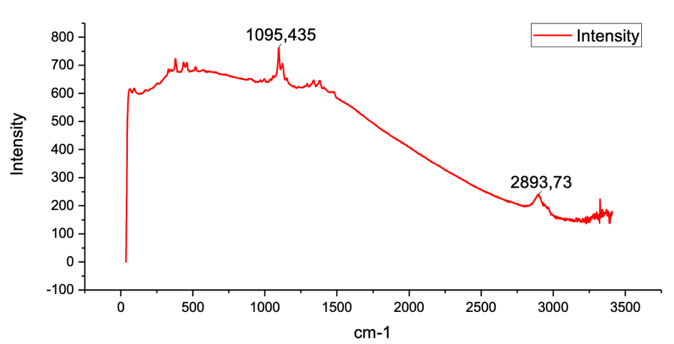
Спектроскопия была проведена в земной атмосфере лазером с длиной волны 780нм, мощность лазера 20 мВт, усреднение по 200 спектрам, каждый из которых считывался в течение 3-х секунд, общее время сканирования - 600 секунд.
На графике выше приведён спектр рамановского сдвига полученный при романовской спектроскопии одной из частиц
Причиной возникновения шумов и флуоресценции является то, что в качестве подложки используется стекло, которое и создаёт помехи.

Р

аспределение частиц по площади
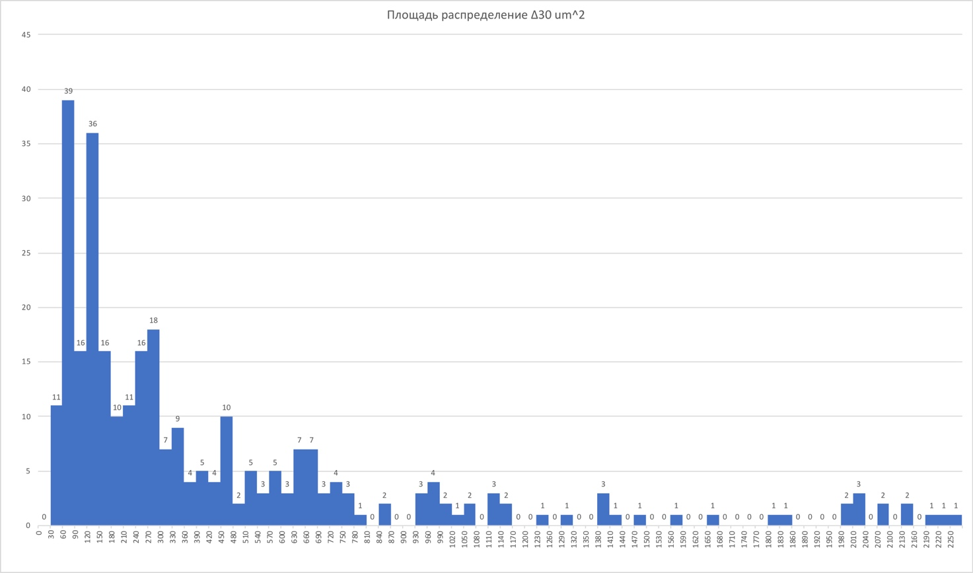
Как можно заметить по графику распределения частиц по площади, это то что он подчиняется гаусовскому распределению так-же можно заметить что примерно 52% частиц имеет площадь до 270 µm² из этого можно сделать вывод что происходящий процесс происходит в микромире
График распределения частиц по площади

Распределение частиц по диаметру
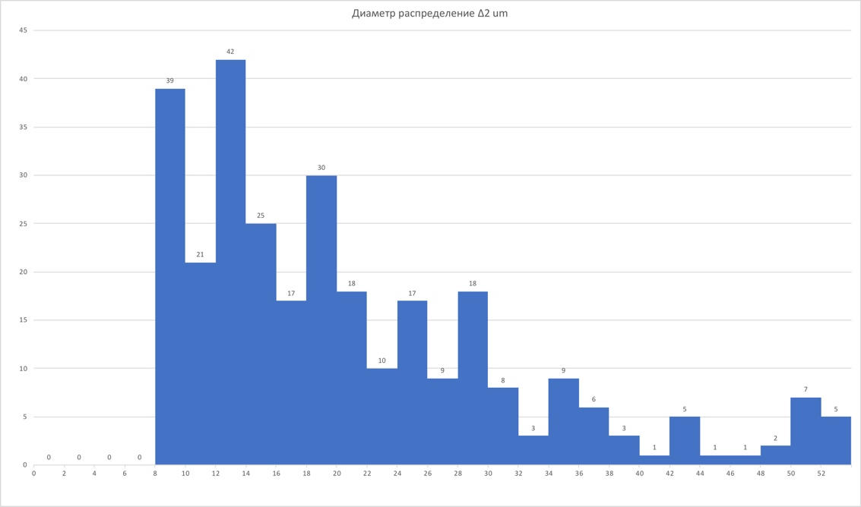
Диаметр частиц высчитывался по формуле $D=2\sqrt{\frac{S}{π}}$ , исходя из того, что большинство частиц круглые или имеют округлую формулу. Полученные диаметры лежали в пределе 54 µm, что опять же подтверждает, что процесс очистки происходит в микромире.
График распределения частиц по диаметру

Эффект отбеливания

Описание внешних изменений бумаги
После воздействия лазера на образец более 5 минут уже невооруженным глазом становится виден эффект отбеливания, в частности в месте прохода пучка заметно явное побеление бумаги.
Бумага после отбеливания
Ширина отбелённой полосы совпадает с диаметром пучка равным 2мм.

Количественная фиксация отбеливания
Были проведены замеры белизны бумаги L по шкале L*a*b до и после воздействия лазера.
Лазер воздействовал на бумагу с интенсивностью 22,3 Ватт/см² со скоростью 2 см/с.
Время воздействия на полосу отбеливания: | L до воздействия | L после воздействия | ∆L %
15 минут | 84,7 | 84,9 | 0,2
30 минут | 84,2 | 84,6 | 0,4
60 минут | 83,9 | 84,9 | 1,2

Вывод
Как видим, бумага становится значительно белее, чем ранее, особенно при длительном воздействии лазера. ∆L в % при таких параметрах воздействия достигает 1,2 при часовом воздействии. Также мною был рассмотрен режим воздействия на бумагу со скоростью прохода пучка 9 мм/с и временем воздействия 16 минут, и в этом случае эффект отбеливания в процентах составил ΔL = 2,3%, однако доза поступившего излучения не меньше, чем при 30 минутном воздействии при скорости 2 см/с. Следовательно, при отбеливании таким методом фотоэффект не является первичным, так как он зависит исключительно от дозы излучения, однако при более медленном проходе пучка бумага из-за его воздействия больше нагревается, следовательно тепловой эффект - основа данного отбеливания.
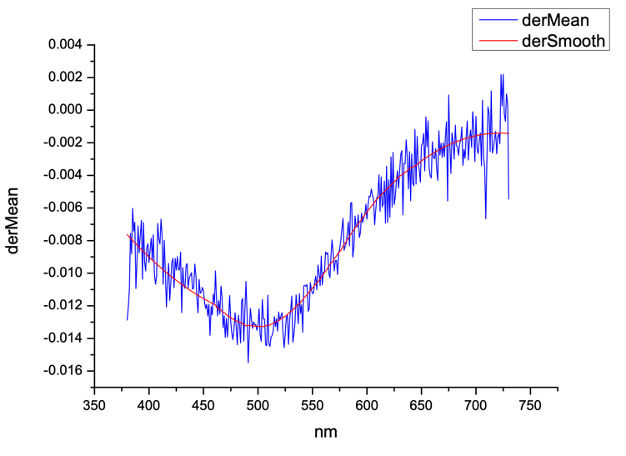
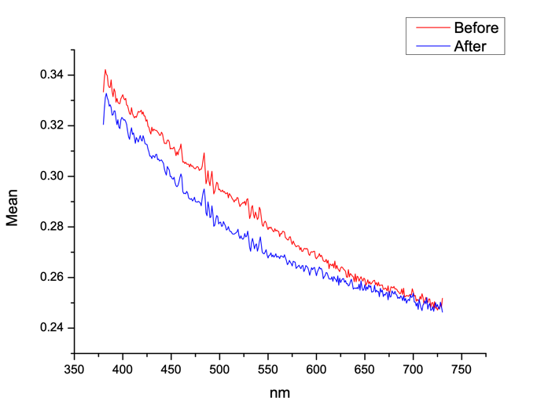
Кроме этого при анализе графиков поглощения спектров бумагой до и после отбеливания, было заметно, что зелёный диапазон поглощается хуже, чем до отбеливания. Это говорит нам о том, что лазер воздействует на наиболее «зелёные частицы». Так же это говорит о возникновении фотоэффекта описанного выше.
Разница спектров поглощения бумаги до и после отбеливания
Спектры поглощения бумаги в видимом диапазоне до и после отбеливания

Изменение состава бумаги после воздействия лазера
Для определения изменения состава бумаги была проведена ИК-спектроскопия в частности использовалось 3 образца: они вырезались из одного листа бумаги предельно близко друг к другу. Один образец не подвергался никакому воздействию и служил контрольным, другой образец высушивался в печи, а третий обрабатывался лазером в стандартном режиме работы, описанном выше. Полученные в итоге графики ИК-спектроскопии выравнивались по шуму и и в дальнейшем изучались их отличия.
В итоге было установлено, что при воздействии лазера бумага теряет воду, а углерод понижает свою степень окисления с +3 до +1, что свидетельствует о переходе из COOH в CHO. Ниже приведена таблица изменения пиков и графики спектров. Стоит отметить, что графики после лазера и термической обработки усреднены и им дана полоса погрешности.
Разные пики лигнина объяснимы его неравномерным распределением по площади бумаги.

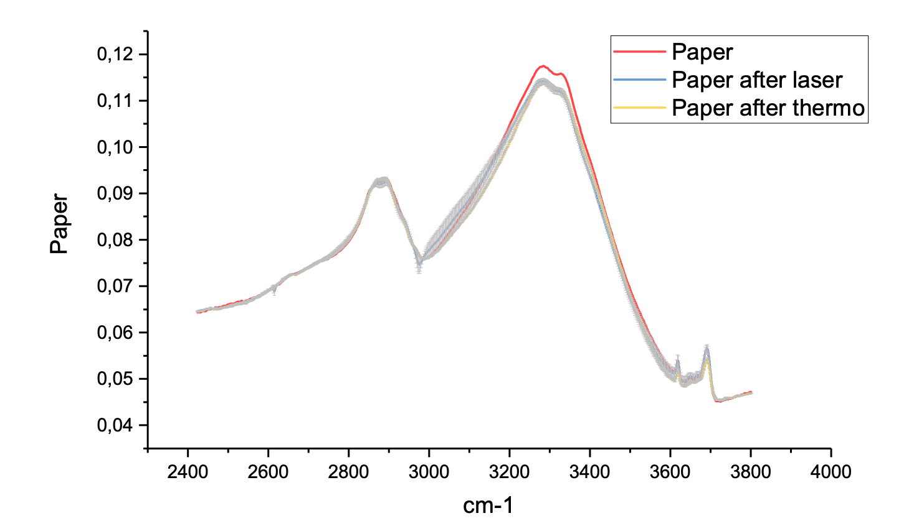
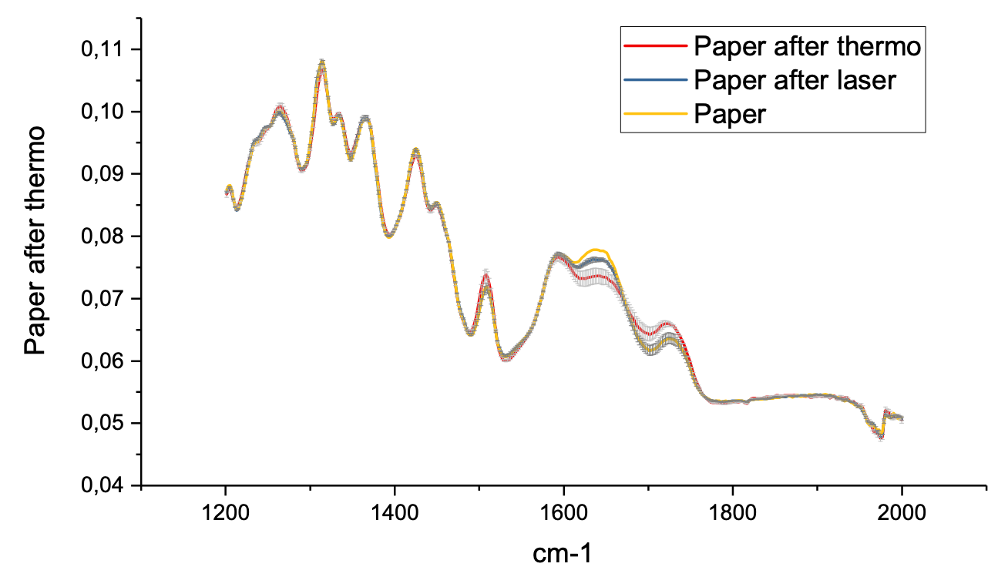
Intensity
График ИК-спектроскопии образцов на участке 2400-3800 см⁻¹
Intensity
График ИК-спектроскопии образцов на участке 1200-2000 см⁻¹

Описание предложенного физического процесса
В связи полученными мною данными я хочу предложить следующий процесс очистки бумаги:
- Лазерный луч, попадая на бумагу, практически моментально нагревает воду, находящуюся в бумаге рядом с её зелёными частицами, до состояния пара.
- Пар, не имея возможность покинуть бумагу также быстро, как и образовался, создаёт избыточное давление и разрывает верхней слой бумаги.
- Тем самым оголяется нижний слой бумаги, который менее окислен, чем верхний
В поддержку данного процесса выступают следующие факты:
- Зафиксирован выход воды из бумаги.
Таблица общих изменений поверхности бумаги после воздействия лазера
Функциональная группа | Волновое число см⁻¹ | Изменение
COOH | 1741 | Падение
C=O | 1722 | Рост
C-OH | 1455 | Падение
COO- | 1600, 1620 | Падение
C-H | 1370, 1427 | Рост
H₂O | 1640, 3000-3500 | Падение
- Зафиксирован выход частиц бумаги, содержащих целлюлозу.
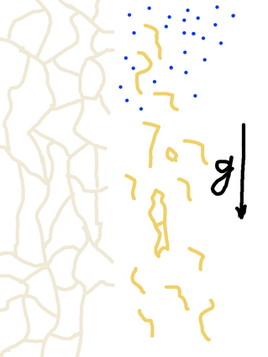
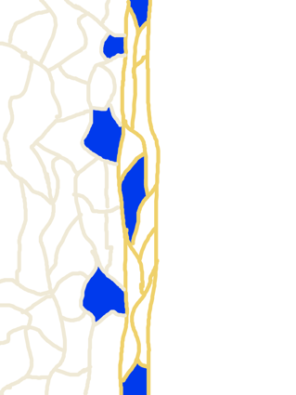
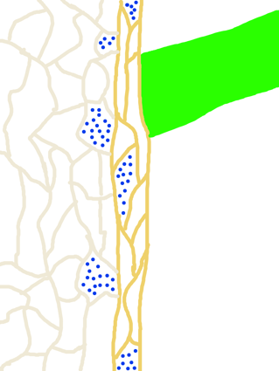
- Происходящая при таком по времени облучении (облучение лазером постоянного излучения на длине волны 532 нм) деградация хромофоров и флуорофоров не приводит к видимому эффекту отбеливания.^{[4]}
1
2
3

Воздействие на различные красители
Некоторые органические красители из-за нагрева могут начать разрушаться или гореть, однако красители на основе минералов гораздо меньше подвержены световому и тепловому воздействию.
В частности, мною было установлено следующее:
- На неорганические красители, используемые в старых книгах, воздействие отсутствует
- Чёрные тонера из лазерных принтеров тоже не подвергаются воздействию
- При сильном воздействии на некоторые органические красители они могут начать разрушаться, но эта проблема решается простой сменой длины волны. Ниже был приведен пример воздействия на пурпурный и зелёный органический краситель, как видим на зеленый рисунок воздействия не произошло, так как зелёный краситель мало поглощает зелёное лазерное излучение и, следовательно, меньше нагревается, а красный, наооборот, поглощает гораздо больше и из-за этого сильно нагревается и, следовательно, разрушается.
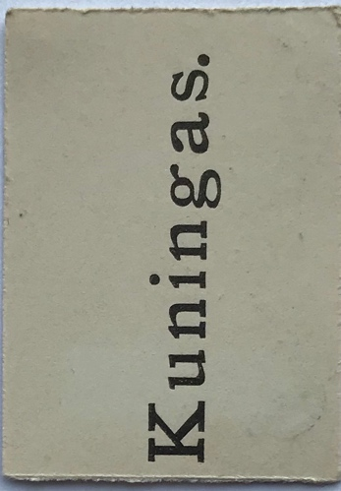
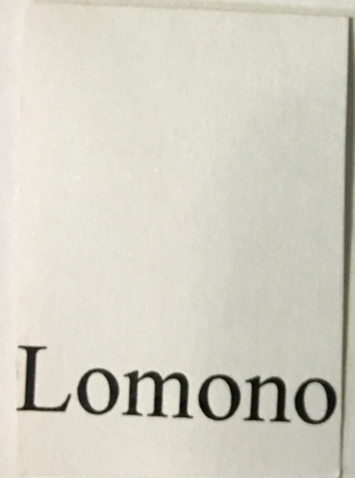
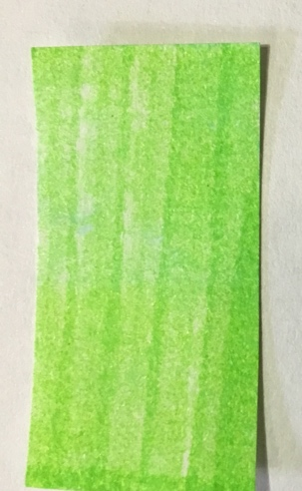
Типографический текст 1860-х после обработки лазером
Тонер после обработки лазером
Зелёный маркер после обработки лазером
Пурпурная краска после обработки лазером

Литература
- Hunter L,a, b Versus CIE 1976 L*a*b* https://www.hunterlab.com/application-notes.html
- Notburga Gierlinger, Tobias Keplinger, Michael Harrington and Manfred Schwanninger. Raman Imaging of Lignocellulosic Feedstock (2013).
- Очистка бумаги отбеливанием http://maxbooks.ru/restor/restor49.htm
- Балахнина Ирина Александровна: ОПТИЧЕСКАЯ СПЕКТРОСКОПИЯ, ОПТОАКУСТИЧЕСКОЕ ИССЛЕДОВАНИЕ И ЛАЗЕРНАЯ АБЛЯЦИЯ ЕСТЕСТВЕННО СОСТАРИВШИХСЯ БУМАГ И КРАСОК

